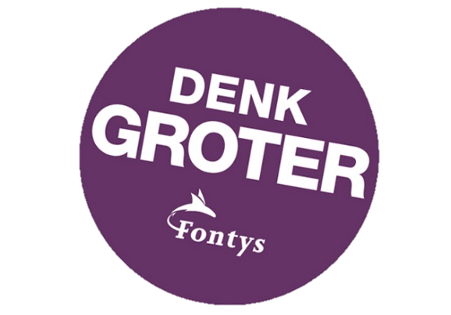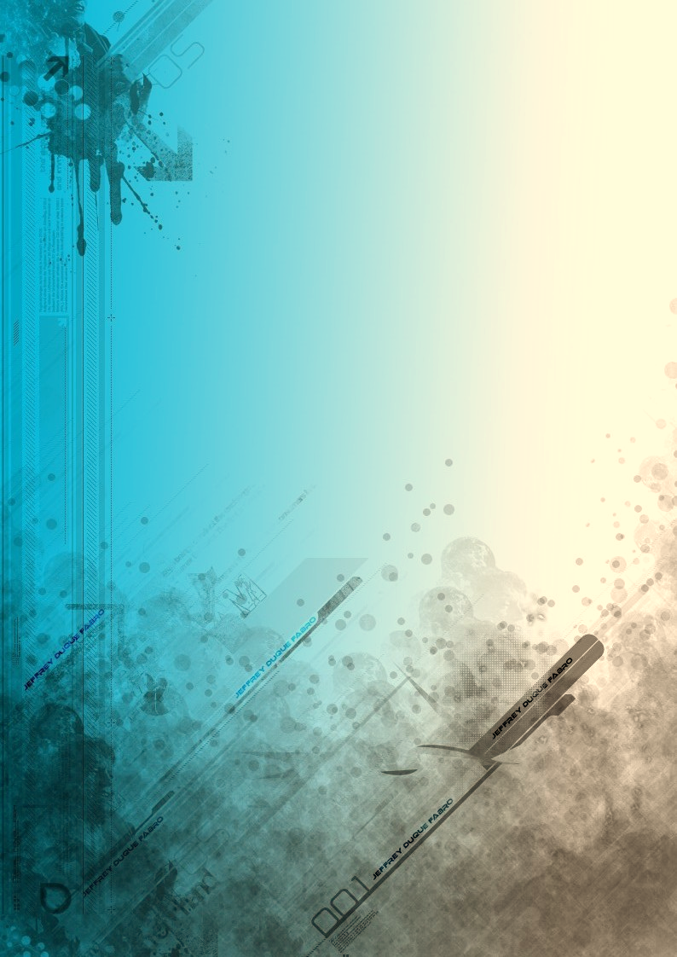

NAMEN: **Remco Aarssen**

**Max Tenbült**

**Giovanni Koolhoven**

**Zaker Farahi**

**Bob van de Schoot**

**Thomas Drabbe**

KLAS: **Pst1T**

VAK: **PT12**

JAAR: **2017**

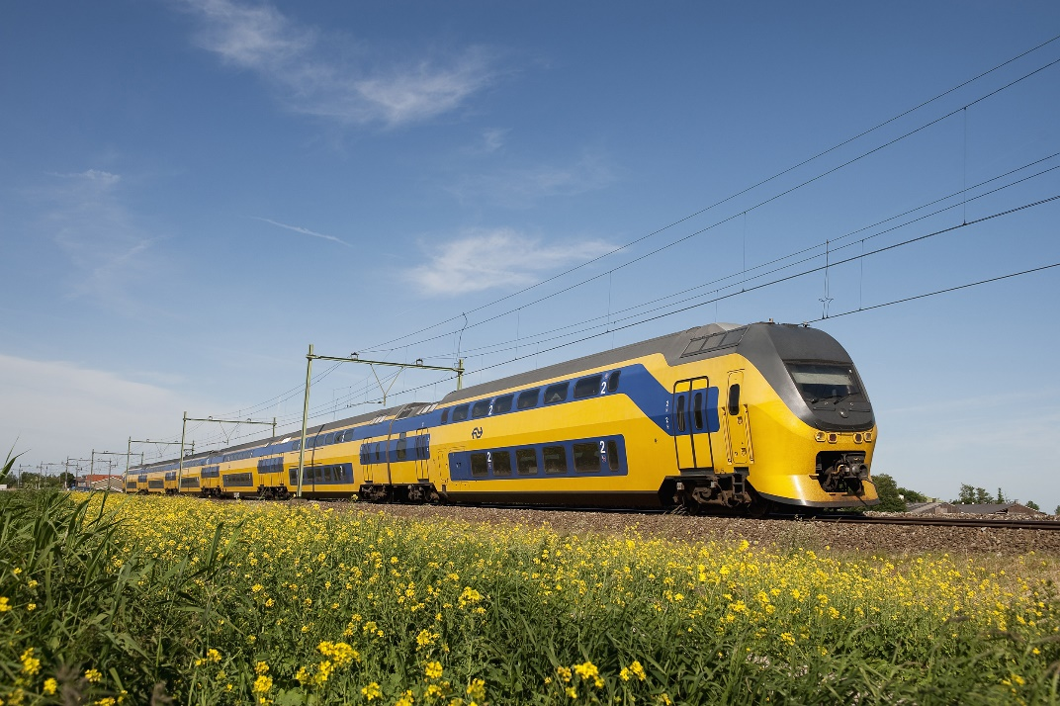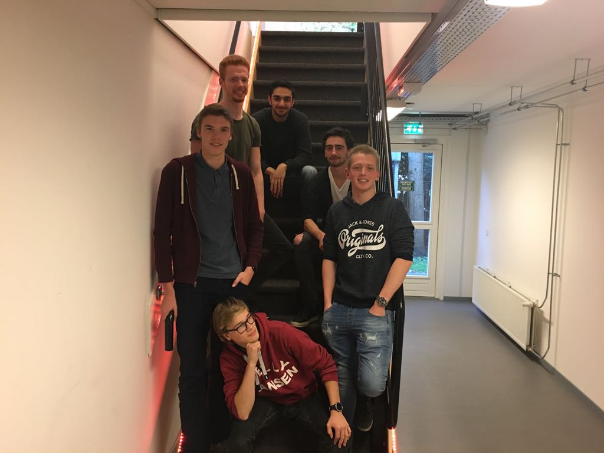

Inhoud

ER diagram 2

ERD diagram 3

Class diagram 4

Uitgewerkte schermen 5

# ER diagram

# ERD diagram

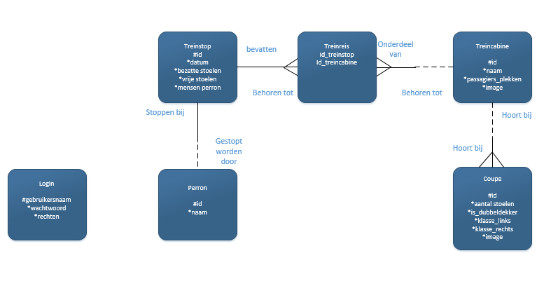

# Class diagram

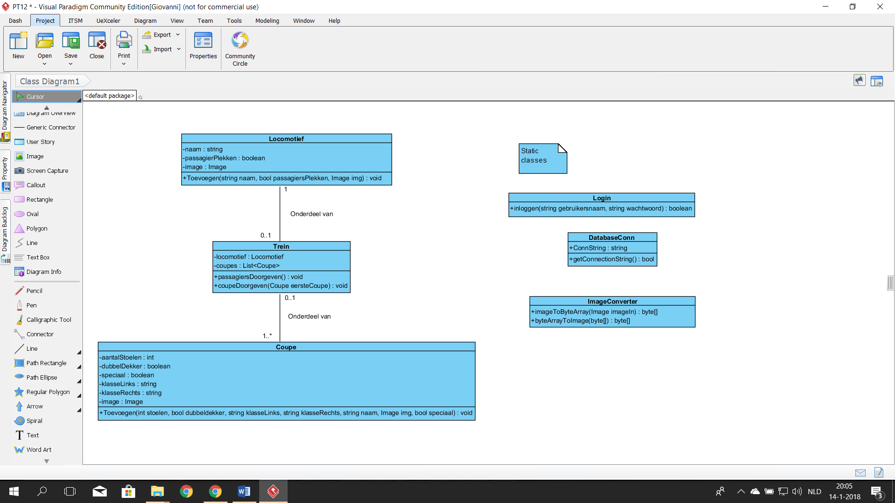

# Uitgewerkte schermen

Scherm om een trein samen te stellen

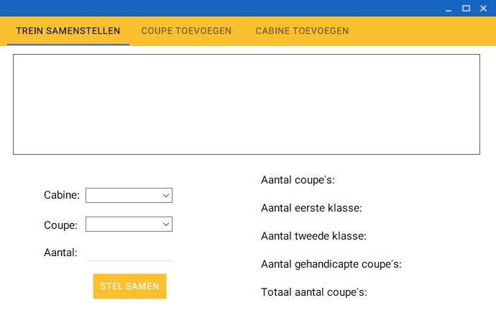

Scherm om een coupe toe te voegen

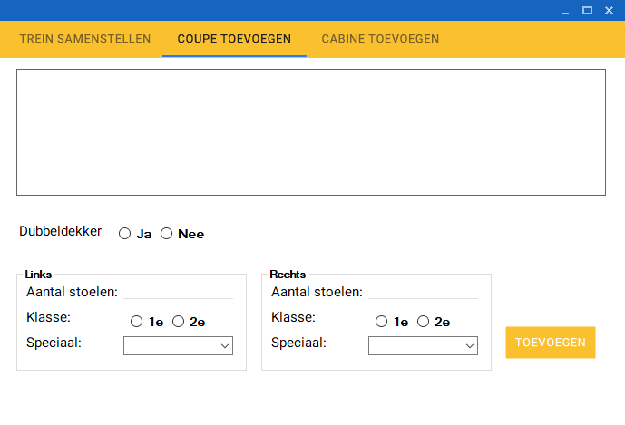

Scherm om een cabine toe te voegen

